TEKOČA GOSPODARSKA GIBANJA

od 6. do 10. septembra 2021

Po podatkih o davčnem potrjevanju računov so se konec avgusta nadaljevala ugodna gibanja v trgovini in dejavnostih, povezanih s turizmom. Skupna prodaja je bila tako višja kot v enakem obdobju 2019, kljub temu pa je pri nekaterih dejavnostih še vedno močno zaostajala za obdobjem pred epidemijo. Avgusta je bil višji kot v enakem obdobju pred epidemijo tudi promet elektronsko cestninjenih vozil na slovenskih avtocestah. Zadnji razpoložljivi podatki pa kažejo, da se je aktivnost v izvoz usmerjenega dela gospodarstva julija nekoliko zmanjšala, kar povezujemo predvsem z motnjami dobave surovin v avtomobilski industriji.

|  |  |  |
| --- | --- | --- |
| Davčno potrjevanje računov, avgust-september 2021 |  | |
|  | | **Po podatkih o davčnem potrjevanju računov je bila skupna prodaja med 22. avgustom in 4. septembrom medletno višja za 11 %, glede na enako obdobje leta 2019 pa za 7 %.** Nadaljevalaso seugodna gibanja v trgovini, kjer je bila prodaja medletno višja za 10 %, glede na leto 2019 pa za 7 %. Še višje so bile (zaradi nizke osnove) medletne rasti prodaje v potovalnih agencijah, nastanitvenih dejavnostih, pri strežbi pijač in hrane ter v športnih storitvah. Na rast prodaje nekaterih je, poleg večjega obiska tujih turistov, vplivalo tudi unovčevanje lani in letos uvedenih bonov. Prodaja je bila tako pri nekaterih storitvah (gostinski obrati, nastanitvene in športne dejavnosti) višja tudi od primerljive v letu 2019, pri drugih (potovalne agencije in igralnice), pa je še močno, za polovico oz. petino, zaostajala. |

|  |  |  |
| --- | --- | --- |
| Promet elektronsko cestninjenih vozil na slovenskih avtocestah, avgust 2021 | |  |
|  | **Promet tovornih vozil na slovenskih avtocestah je bil avgusta medletno večji za 13 %, glede na enako obdobje 2019 pa za 7 %.** Odboj navzgor v medletni primerjavi letos poleti (in tudi v primerjavi z enakima mesecema v letu 2019) lahko pripišemo zlasti delovnemu dnevu manj v juliju in enemu več v avgustu letos. Glede na avgust 2019 je bil obseg prometa tovornih vozil, po prilagoditvi za različno število delovnih dni, za 3 % večji kot avgusta v letu pred epidemijo. | |

|  |  |  |
| --- | --- | --- |
| Blagovna menjava, julij 2021 |  | |
|  | | **Blagovna menjava se je julija znova znižala, a ostala višja kot lani.** V zadnjih mesecih je prišlo do prekinitve rasti izvoza blaga v države EU, kar je po naši oceni povezano z nižjim izvozom vozil. Pomanjkanje elektronskih vgradnih komponent je močno ohromilo proizvodnjo vozil in s tem tudi njihov izvoz, ki predstavlja okoli šestino celotnega izvoza blaga. Med glavnimi skupinami proizvodov se sicer nadaljujejo ugodna gibanja izvoza kovin in strojev ter električnih naprav,[1] ki še naprej opazno presegajo ravni izpred začetka epidemije. Znižanje uvoza povezujemo z nekoliko nižjo aktivnostjo predelovalnih dejavnosti v Sloveniji. Avgusta so se izvozna pričakovanja izboljšala. Navkljub motnjam pri dobavi surovin in daljšim dobavnim rokom (PMI), ki najbolj vplivajo na avtomobilsko industrijo, so bila podjetja glede prihodnjega tujega povpraševanja še naprej bolj optimistična kot pred pričetkom epidemije. |

|  |  |  |
| --- | --- | --- |
| Obseg proizvodnje predelovalnih dejavnosti, julij 2021 |  | |
|  | | **Proizvodnja predelovalnih dejavnosti je julija v primerjavi s preteklim mesecem upadla, še vedno pa je bila višja kot v enakem mesecu lani in 2019.** To je bila v veliki meri posledica zmanjšane aktivnosti v srednje visoko tehnološko zahtevnih panogah predvsem zaradi dobavnih motenj v avtomobilski industriji. Do upada je prišlo tudi v srednje nizko in nizko tehnološko zahtevnih panogah, v visoko tehnološko zahtevnih panogah pa je bila zabeležena relativno visoka rast.Skupna proizvodnja predelovalnih dejavnosti je sicer še naprej presegala raven iz enakega lanskega obdobja. Najnižja medletna rast je bila dosežena v srednje visoko tehnološko zahtevnih panogah, predvsem zaradi neugodnih gibanj v avtomobilski industriji. To je tudi glavni razlog, da proizvodnja srednje visoko tehnološko zahtevnih dejavnosti zaostaja za ravnjo iz enakega obdobja 2019. Nižja kot julija 2019 je bila sicer tudi proizvodnja v nekaterih drugih panogah, kot so proizvodnja kovin, električnih naprav, živil ter nekovinskih mineralnih izdelkov. |



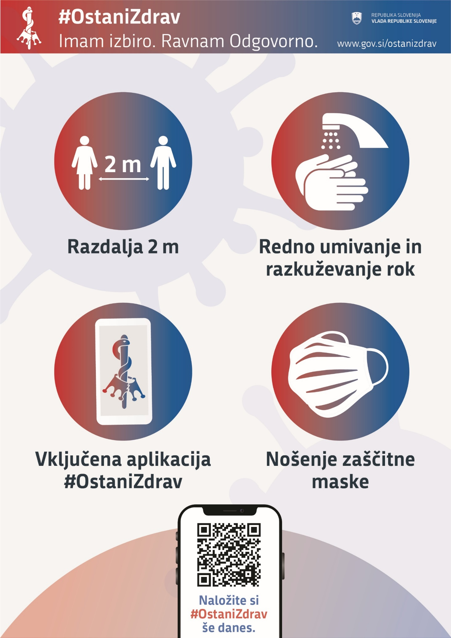

1. Podrobni podatki po klasifikaciji SMTK so na voljo do junija 2021.